ЗАКУПОЧНАЯ ДОКУМЕНТАЦИЯ

по проведению открытого запроса предложений с правом заключения договора на закупку «Услуги по аттестации семи методик анализа» для нужд АО «НИИМЭ», в соответствии с техническим заданием

Настоящая документация является неотъемлемой частью
Уведомления о проведении закупочной процедуры

Москва
2020 год

Оглавление
- Общие положения
- Предмет закупки
- Требование к Участнику
- Подача Ценовых Предложений и их прием
- Требования к документам
- Оценка предложений и проведение переговоров
- Письмо о подаче оферты (Форма №1)
- Коммерческое предложение (Форма №2)
- Анкета Участника для юридического лица (Форма №3).
- Согласие на обработку персональных данных
- Приложение № 1

1. Общие положения
  - Заказчик - АО «НИИМЭ»,124460, г. Москва, г. Зеленоград, ул. Академика Валиева, д.6, стр.1.
1.2 Организатор - отдел закупок, контактное лицо – Лукашова Ирина Викторовна, тел. +7 (495) 229 74 81, ilukashova@niime.ru, контактное лицо по техническим вопросам – Кимрова Анастасия Павловна, тел. +7-(495)-229-72-57 akimrova @niime.ru.
1.3 Срок окончания приема предложений
Предложения, оформленные в соответствии с требованиями закупочной документации, должны быть доставлены не позднее 17:00 часов (местное время) 11.09.2020 г.
1.4 Правовой статус процедур и документов
1.4.1. Запрос предложений не является конкурсом, и его проведение не регулируется статьями 447—449 части первой Гражданского кодекса Российской Федерации. Данная процедура запроса предложений также не является публичным конкурсом и не регулируется статьями 1057—1061 части второй Гражданского кодекса Российской Федерации. Таким образом, данная процедура запроса предложений не накладывает на Организатора соответствующего объема гражданско-правовых обязательств.
1.4.2. Предложение Участника имеет правовой статус оферты и будет рассматриваться Организатором в соответствии с этим. Организатор устанавливает, что Предложения Участников должны носить характер твердой оферты.
1.4.3. Иные документы Организатора и Участников не определяют права и обязанности сторон в связи с данным запросом предложений.
1.4.4. Во всем, стороны руководствуются Гражданским кодексом Российской Федерации.
1.5. Прочие положения
1.5.1. Участники самостоятельно несут все расходы, связанные с подготовкой и подачей Предложения, а Организатор по этим расходам не отвечает и не имеет обязательств, независимо от хода и результатов данного запроса предложений.
1.5.2. Организатор обеспечивает разумную конфиденциальность относительно всех полученных от Участников сведений, в том числе содержащихся в Предложениях. Предоставление этой информации другим Участникам или третьим лицам возможно только в случаях, прямо предусмотренных действующим законодательством Российской Федерации или настоящей Документацией.
1.5.3. Организатор вправе отклонить Предложения Участников, заключивших между собой какое-либо соглашение с целью повлиять на определение Победителя запроса предложений.
1.5.4. Участник процедуры, заявивший о своём намерении участвовать, и сделавший коммерческое предложение, тем самым принимает все условия настоящей Закупочной документации.

2. Предмет закупки
Предметом закупки является:
закупка Услуги по аттестации семи методик анализа в соответствии с техническим заданием.

2.1 Требования к закупаемой продукции:
Техническая часть:
- согласно ТЗ.

№ п/п | Наименование | Документ устанавливающий требования  (ГОСТ ,ТУ, ОСТ, спецификация или др.) | Дополнительные требования  к п. 4.3 | Количество | Единица  измерения | Цена за единицу  без НДС | Сумма  без НДС
1 | Методика измерений массовой доли аммиака в пробах водного раствора аммиака (NH₄OH 29%) методом кислотно-основного титрования (диапазон измерений 23-30 масс.%; автоматический титратор Т50 ф. Mettler Toledo) | Согласно спецификации производителя |  | 1 | шт.
2 | Методика измерений массовой доли аммиака в пробах 2%-ого раствора аммиака водного методом кислотно-основного титрования (диапазон измерений 1-5 масс.%; автоматический титратор Т50 ф. Mettler Toledo) | Согласно спецификации производителя |  | 1 | шт.
 | Методика измерений массовой доли пероксида водорода в пробах перекиси водорода методом перманганатометрического титрования (диапазон измерений 30-32 масс.%; автоматический титратор Т50 ф. Mettler Toledo) | Согласно спецификации производителя |  | 1 | шт.
 | Методика измерений основного вещества (аммиака) в пробах суспензии Klebosol методом кислотно-основного титрования | Согласно спецификации производителя |  | 1 | шт.
 | Методика измерений массовых долей элементов (примесей) в пробах перекиси водорода методом масс-спектрометрии с индуктивно связанной плазмой (36 элементов, диапазон измерений 5-150 ppt) | Согласно спецификации производителя |  | 1 | шт.
 | Методика измерений массовых долей элементов (примесей) в пробах аммиака водного методом масс-спектрометрии с индуктивно связанной плазмой (36 элементов, диапазон измерений 5-500 ppt) | Согласно спецификации производителя |  | 1 | шт.
 | Методика измерений массовых долей элементов (примесей) в пробах сверхчистой деионизованной воды методом масс-спектрометрии с индуктивно связанной плазмой (36 элементов, диапазон измерений 1-100 ppt, для бора: 20-100 ppt и от 1 до 50 ppb | Согласно спецификации производителя |  | 1 | шт.

Коммерческая часть:
Условия оказания услуг:
- выполнение работ осуществляется силами и за счет Поставщика; Адрес оказания услуг АО «НИИМЭ»,124460, г. Москва, г. Зеленоград, ул. Академика Валиева, 6 стр.1.
Условия оплаты:
- Оплата в течение 10 рабочих дней после оказания услуги.
- Аванс не более 50%
- Оплата всех денежных платежей, предусмотренных договором, осуществляется АО «НИИМЭ» в безналичном порядке на расчетный счет Заказчика.
- Оплата производится на основании выставленных счетов
- Расчеты в иностранной валюте не осуществляются
- Оплата осуществляется в Рублях РФ в эквивалентной сумме по курсу валют, установленному ЦБ РФ на день оплаты

Коммерческая часть может содержать условия, критичные для данной Закупки. В таком случае от участников закупочной процедуры требуется указать свое согласие/несогласие с данными положениями.
Условия расчетов при наличии авансирования: для обеспечения надлежащего исполнения сторонами платежных и связанных с ними обязательств по договору, а также для осуществления расчетных операций по Договору в кратчайшие сроки и с минимальными транзакционными издержками, а также для минимизации риска несвоевременных платежей, неплатежей и/или утраты денежных средств сторон, в том числе, вследствие возможной неблагонадежности или неплатежеспособности банков-корреспондентов, все платежи и расчеты сторон по Договору должны осуществляться через банковские счета сторон, открытые в ПАО «МТС-Банк».
Участник закупочной процедуры вправе указать в своем предложении иной банк (помимо ПАО «МТС-Банк») для платежей и расчетов по Договору.

Настоящая процедура закупки не является конкурсом. Уведомление о проведении закупки не является публичной офертой Заказчика. Заказчик не несет никаких обязательств перед поставщиками/подрядчиками, принявшими участие в открытом запросе предложений.

3. Требование к Участнику и документы, подлежащие обязательному предоставлению
Участвовать в данной процедуре может любое юридическое лицо. Чтобы претендовать на победу в данной процедуре Запроса предложений и на право заключения Договора, Участник на момент подачи Предложения должен отвечать следующим требованиям:
- быть зарегистрированным в установленном порядке и иметь соответствующие лицензии на выполнение видов деятельности в рамках Договора;
- иметь соответствующие ресурсные возможности для исполнения договора (финансовые, материально-технические, производственные, трудовые). Наличие численности персонала, достаточной для полного и своевременного выполнения работ;
- организация не должна находиться под процедурой банкротства, в процессе ликвидации или реорганизации, на ее имущество не должен быть наложен арест.

4.Подача Ценовых Предложений и их прием

Участники должны направить свои предложения по электронной почте по следующему адресу: zakupki@niime.ru. В теме письма Участник обязан указать следующую информацию: номер процедуры «200054»

5. Требования к документам
Участник должен предоставить следующие документы:
- Участник должен подготовить Предложение, включающее:
- письмо о подаче оферты по форме и в соответствии с инструкциями, приведенными в настоящей Документации (Форма № 1);
- коммерческое предложение по форме и в соответствии с инструкциями, приведенными в настоящей Документации (Форма № 2);
- анкету участника по форме и в соответствии с инструкциями, приведенными в настоящей Документации (Форма № 3);
- проект договора;
- заверенные подписью руководителя и печатью организации копии учредительных документов;
- заверенную подписью руководителя и печатью организации копию свидетельства о государственной регистрации;
- копию свидетельства о постановке на учет в налоговом органе, заверенную подписью уполномоченного лица и печатью организации;
- копию документа (приказа, протокола собрания учредителей и т.п.), подтверждающего полномочия лица, подписавшего Предложение, заверенную подписью руководителя и печатью организации;
- Если предложение подписывается по доверенности, предоставляется оригинал или нотариально заверенная копия доверенности и вышеуказанные документы на лицо, выдавшее доверенность;
- копии бухгалтерского баланса и отчета о прибылях и убытках (формы № 1, 2) за один предыдущий год и завершившийся отчетный период текущего года, по требованию Организатора;
- копии действующих лицензий на виды деятельности, связанные с выполнением Договора, с приложениями, заверенные подписью руководителя и печатью организации, по требованию Организатора;
- справку об отсутствии решений органов управления организации или судебных органов о ликвидации или реорганизации организации или ареста ее имущества, подписанную руководителем организации;
- выписку из Единого государственного реестра юридических лиц (далее – ЕГРЮЛ), полученной не ранее чем за шесть месяцев до даты размещения в информационной системе извещения о проведении процедуры;
- письмо на бланке компании о наличии действующего расчетного счета в ПАО «МТС-Банк» или готовности открыть такой счет, либо о наличии объективных причин, затрудняющих открытие такого счета;
- Согласие на обработку персональных данных

Все указанные документы (оригиналы) могут быть запрошены организатором.

5.1 Разъяснение закупочной Документации
Участники вправе обратиться к Организатору за разъяснениями настоящей закупочной Документации. Запросы на разъяснение Документации по запросу предложений должны подаваться в письменной форме за подписью руководителя организации или иного ответственного лица Участника.
Организатор в разумный срок ответит на любой вопрос, который он получит не позднее, чем за 2 дня до истечения срока подачи Предложений. Если, по мнению Организатора, ответ на данный вопрос будет интересен всем Участникам, копия ответа (без указания источника запроса) будет направлена всем Участникам, официально получившим настоящую Документацию.
Настоящая процедура закупки не является конкурсом, и Уведомление о проведении закупки не является публичной офертой Заказчика. Заказчик не несет никаких обязательств перед Поставщиками, принявшими участие в конкурентной процедуре Запроса предложений.

ОЦЕНКА ПРЕДЛОЖЕНИЙ И ПРОВЕДЕНИЕ ПЕРЕГОВОРОВ
  - Общие положения
Оценка Предложений осуществляется рабочей (экспертной) группой (закупочной комиссией).
Оценка Предложений включает отборочную стадию, оценочную стадию, проведение при необходимости переговоров.

  - Отборочная стадия
6.2.1. В рамках отборочной стадии проверяется:
- правильность оформления Предложений и их соответствие требованиям настоящей документации по существу;
- соответствие Участников требованиям настоящей документации;
- соответствие коммерческого предложения требованиям настоящей документации.
В рамках отборочной стадии Организатор может запросить у Участников разъяснения или дополнения их Предложений, в том числе представления отсутствующих документов. При этом Закупочная комиссия не вправе запрашивать разъяснения или требовать документы, меняющие суть Предложения.
6.2.2. По результатам проведения отборочной стадии Организатор имеет право отклонить Предложения, которые:
- в существенной мере не отвечают требованиям к оформлению настоящей документации;
- поданы Участниками, которые не отвечают требованиям настоящей документации;
- содержат предложения, по существу не отвечающие техническим, коммерческим или договорным требованиям настоящей документации;
- содержат очевидные арифметические или грамматические ошибки, с исправлением которых не согласился Участник.

  - Оценочная стадия
В рамках оценочной стадии оцениваются и сопоставляются Предложения, в том числе с учетом результатов переговоров, и проводит их ранжирование по степени предпочтительности для Организатора, исходя из следующих критериев, указанных в порядке убывания значимости:
- стоимость выполнения, условия оплаты;
- сроки выполнения;
- опыт, ресурсные возможности и деловая репутация Участника.

  - Проведение переговоров
6.3.1. После рассмотрения и оценки Предложений Организатор вправе провести переговоры с любым из Участников по любому положению его Предложения.
6.3.2. Переговоры могут проводиться в один или несколько туров. Очередность переговоров устанавливает Организатор. При проведении переговоров Организатор будет избегать раскрытия другим Участникам содержания полученных Предложений, а также хода и содержания переговоров, т.е.:
- любые переговоры между Организатором и Участником носят конфиденциальный характер;
- ни одна из сторон переговоров не раскрывает никакому другому лицу никакой технической, ценовой или иной рыночной информации, относящейся к этим переговорам, без согласия другой стороны.

Организатор в результате переговоров может предложить:
- выступить любому из Участников в качестве генерального исполнителя и привлечь в качестве соисполнителя как любого из Участников, так и стороннюю организацию;
- объединиться нескольким конкретным Участникам в коллективного участника.
Любой из Участников вправе отказаться от этого предложения без каких-либо последствий и участвовать в дальнейшей процедуре Запроса предложений самостоятельно.

  - Подписание Договора

Договор между Организатором и Победителем подписывается в течение 14 (четырнадцати) календарных дней на условиях, указанных в настоящей документации.
В случае если Победитель Запроса предложений по каким-либо причинам откажется от подписания Договора, то он утрачивает статус Победителя и такое право переходит к Участнику, занявшему 1-е место после Победителя. В случае если все Победители откажутся от подписания Договора, Организатор имеет право провести повторный Запрос предложений.
Условия Договора определяются в соответствии с требованиями Организатора и разделом.

6.Письмо о подаче оферты (Форма №1)

«____»___________ 202__г.

№_______________________

Уважаемые господа!

Изучив Закупочную документацию по [указать вид процедуры], и принимая установленные в них требования и условия,

_______________________________________________________________________________________

(полное наименование Участника с указанием организационно-правовой формы)

зарегистрированное по адресу

_______________________________________________________________________________________

(юридический адрес Участника)

предлагает заключить Договор на

_______________________________________________________________________________________

(краткое описание поставляемой продукции, выполняемых работ, оказываемых ус луг)

_______________________________________________________________________________________

на условиях и в соответствии с коммерческим предложением [при необходимости могут быть указаны другие документы], являющимся неотъемлемым приложением к настоящему письму и составляющим вместе с настоящим письмом Предложение, на общую сумму

Итоговая стоимость Предложения,

руб. с НДС ___________________________________

(итоговая стоимость, руб. с НДС)

[Если итоговая стоимость Предложения не может быть определена, эта строка удаляется]

Настоящее Предложение имеет правовой статус оферты и действует

до «____»______________ 202__ г.

Настоящее Предложение дополняется следующими документами, включая неотъемлемые приложения:

1. Коммерческое предложение (Форма № 2) – на ____ листах;

2. Анкета участника (Форма № 3) – на ____ листах;

3. и др.;

4. Документы, подтверждающие соответствие Участника установленным требованиям – на ____ листах.

____________________________________

(подпись, М.П.)

____________________________________

(фамилия, имя, отчество подписавшего, должность)

конец формы

Инструкции по заполнению Формы №1

1. Письмо следует оформить на официальном бланке Участника. Участник присваивает письму дату и номер в соответствии с принятыми у него правилами документооборота.

2. Участник должен указать свое полное наименование (с указанием организационно-правовой формы) и юридический адрес.

3. Если закупка осуществляется по лотам, то помимо краткого описания продукции, работ, услуг должны быть указаны номера лотов, на которые подается Предложение.

4.Участник должен указать стоимость оказания услуг цифрами и словами,

в рублях, с НДС.

5. Предложение должно быть действительно в течение срока, достаточного для завершения процедуры выбора Победителя и заключения Договора – не менее двух месяцев.

6. Письмо должно быть подписано и скреплено печатью в соответствии с требованиями закупочной документации.

7. Коммерческое предложение (Форма №2)
начало формы

Приложение к письму о подаче оферты
от «___»____________ 202__ г. №__________

Коммерческое предложение
на ____________
Наименование и адрес Участника: ________________________________________________

Участник должен указать цены, стоимость предлагаемой продукции (работ, услуг) – указать, в рублях без НДС и с НДС, сроки поставки (выполнения работ, оказания услуг), условия оплаты, условия гарантии и другие необходимые сведения, опираясь на существенные условия, указанные в п.2

____________________________________
^{(подпись, М.П.)}
____________________________________
(фамилия, имя, отчество подписавшего, должность)

конец формы

8. Анкета Участника (Форма №3)
начало формы
Приложение к письму о подаче оферты
от «____»____________ 202__г. №__________

Анкета Участника
Наименование и адрес Участника:
__________________________________________________________

№ п/п | Наименование | Сведения об Участнике
1 | Организационно-правовая форма и фирменное наименование Участника
2 | Свидетельство о внесении в Единый государственный реестр юридических лиц (дата и номер, кем выдано)
3 | ИНН / ОГРН Участника
4 | Юридический адрес
5 | Почтовый адрес
6 | Банковские реквизиты (наименование и адрес банка, номер расчетного счета Участника в банке, телефоны банка, прочие банковские реквизиты)
7 | Телефоны Участника (с указанием кода города)
8 | Факс Участника (с указанием кода города)
9 | Адрес электронной почты Участника
10 | Фамилия, Имя и Отчество руководителя Участника, имеющего право подписи согласно учредительным документам Участника, с указанием должности и контактного телефона
11 | Фамилия, Имя и Отчество главного бухгалтера Участника
12 | Фамилия, Имя и Отчество ответственного лица Участника с указанием должности и контактного телефона
13 | Режим налогообложения (№ и дата уведомления и т.п.)
14 | Среднесписочная численность работников за предыдущий год/ в текущем году
__________________________________________
Настоящим подтверждаем достоверность сообщенных сведений, а также факт того, что в отношении юридического лица не ведётся ни одна из процедур, предусмотренных законодательством о несостоятельности (банкротстве), организация не находится в процессе ликвидации.
В случае изменения данных, указанных в карточке, обязуюсь в течении десяти рабочих дней предоставить новую карточку с уточнёнными сведения и документы их подтверждающие.
Принимаем на себя все риски за предоставление заведомо ложной информации, несвоевременное предоставление сведений об изменении вышеуказанных данных, а также иных сведений и документов, предусмотренных договорными обязательствами с АО «НИИМЭ».
___________________________________
^{(подпись, М.П.)}
____________________________________
(фамилия, имя, отчество подписавшего, должность)

конец формы
Инструкции по заполнению
1. Участник указывает дату и номер Предложения в соответствии с письмом о подаче оферты.
2. Участник указывает свое фирменное наименование (в т.ч. организационно-правовую форму) и свой адрес.
3. Участники должны заполнить приведенную выше таблицу по всем позициям. В случае отсутствия каких-либо данных указать слово «нет».
4. В графе 8 «Банковские реквизиты…» указываются реквизиты, которые будут использованы при заключении Договора.

СОГЛАСИЕ
на обработку персональных данных
Я, _______________________________________________________________,
проживающий по адресу: ___________________________________________,
паспорт: серия __________№ _____________, выданный ________________
__________________________________________________________________, ИНН_____________, даю согласие АО «НИИМЭ», расположенному по адресу:______________________________________________________________, на обработку моих персональных данных.
1. Цель обработки персональных данных:
– принятие Обществом решения о начале, поддержании и прекращении договорных отношений с лицом, предоставившим персональные данные, или организацией, которую он представляет / в которой работает;
– ведение правильного и своевременного учета в договорной работе Общества.
2. Перечень персональных данных, на обработку которых дается согласие:
– фамилия, имя, отчество;
– сведения, содержащиеся в документе, удостоверяющем личность;
– ИНН;
– контактная информация.
3. Перечень действий с персональными данными, на совершение которых дается согласие, общее описание используемых оператором способов обработки персональных данных:
– сбор;
– хранение;
– накопление;
– систематизация;
– уточнение (обновление, изменение, и т.п.);
– обработка, в том числе с использованием средств автоматизации;
– уничтожение;
– передача в АО «НИИМЭ», ОАО «РТИ», ПАО АФК «Система»;
– передача уполномоченным органам по обоснованному письменному запросу в соответствии с законодательством Российской Федерации.
Обработка персональных данных допускается в электронном виде и на бумажных носителях.
Данное Согласие вступает в силу со дня его подписания и действует в течение действия договорных отношений, в связи с которыми персональные данные были предоставлены.

«___» ___________ 20___ года ______________________ И.О. Фамилия

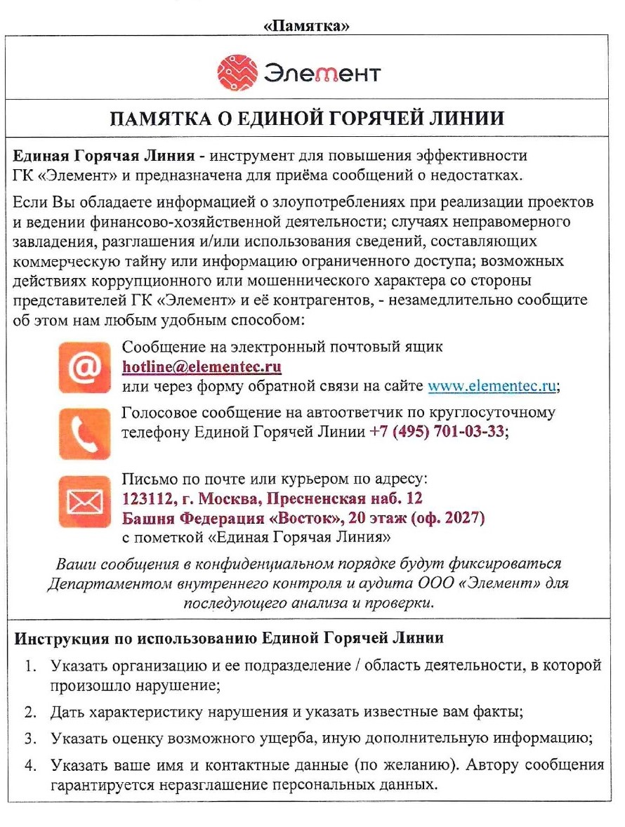

*Если это не противоречит Трудовому кодексу, требованиям федеральных законов и нормативно-правовых актов Российской Федерации.

